屏東縣萬巒國民小學 全民國防 教育活動成果

實施時間 |  | 101 年 1 月 10 日 |  | 實施地點 |  |  | 三乙教室
實施方式 |  | 學校行事- 彈性課程
參加對象及人次 |  |  | 三年乙班共16人 |  |  | 教師姓名 |  | 張惠玲
活動主題及內容 | 1.認識愛國詩人—屈原、陸游。  2. 欣賞愛國詩人陸游的作品。  3. 培養身為國家一份子應有的態度。
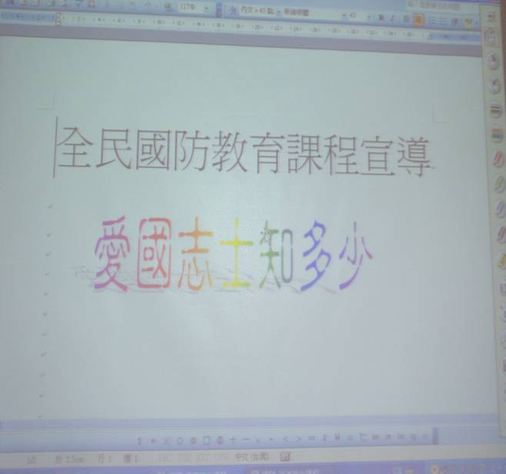 |  |  |  |  | 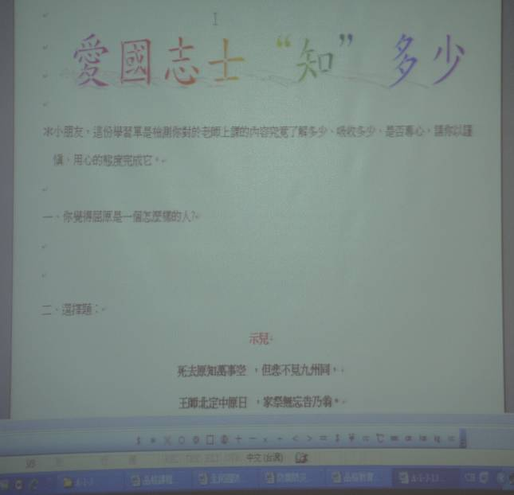
說明：解說課程內容。 |  |  |  |  | 說明：指導學生習寫學習單。
心得與回饋 | 1.能了解端午節的由來—紀念愛國詩人屈原。  2. 增強學生對於「國家」、「團結」的觀念。

